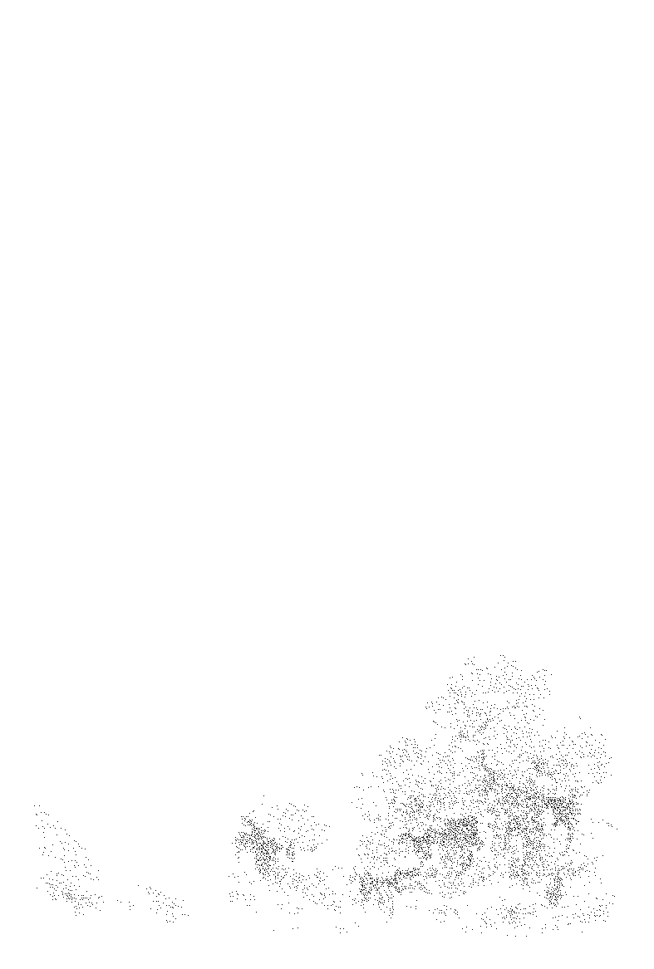
寒中お見舞い
申し上げます
寒さ厳しき折 いかがお過ごしでしょうか
昨年は大変お世話になりました
時節柄 ご自愛の程お祈り申し上げます

□□○○年一月
東京都千代田区希望町八ー九ー一〇
吉田 孝司
〒
123
l
4567
電話（〇三）一二三四ー五六七八番

